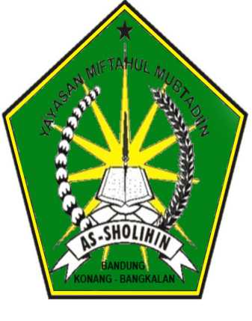
YAYASAN MIFTAHUL MUBTADIIN AS SHOLIHIN
MTs. BAHRUS SHOLIHIN
Akte Notaris : Abdur Rahman, SH,M.Kn
KRASAAN BANDUNG – KONANG - BANGKALAN
Sekretariat : Jl. KH. Moh. Soleh bin KH. Moh. Sarim Krasaan Bandung Konang Bangkalan 69175 HP. 085331773004

Bandung, 16 April 2017
Nomor : 02 /MTs. SK / IV / 2017
Lampiran : 1 (Satu) Bendel
Sifat : Penting
----------------------------------------------

Kepada
Yth . Bapak/Ibu/Saudara/i Wali murid
Di tempat

Assalamualaikum Wr.Wb.

Puji Syukur Nikamat Rahmat Allah Swt. Semuga kita bersama senantiasa mendapatkan limpahan rahmatnya, sehingga dapat melaksanakan tugas sehari-hari Amin. Sholawat beserta salam semoga tetap tercurahkan kepada junjungan kita Nabi besar Muhammad, SAW, beserta para Sahabat Nya,
Dengan adanya Pemberitahuan tentang administrasi UAMBN/UASBN tingkat MTs/SMP SUASTA, Maka di beritahukan Tentang rincian administrasi
- UAMBN Rp. 100.000
- UN/UNAS Rp. 150.000
Total : Rp. 250.000
Demikian rincian yang sudah tertera di kabupaten dan MTs Induk demikian pemberitahuan ini kami buat dan harap dimaklumi disampaikan terima kasih

Wassalamu’ alaikum Wr,Wb

Mengetahui
Kepala MTs. Bahrus Sholihin

LULUK HASANAH, S.Pd.I
NIP.

